

Universidad Veracruzana

Sistema de gestión de información de trabajos recepcionales para las licenciaturas de la FEI

Casos de Uso
Elaborado por:
Erika Meneses Rico
Edmundo Ramos del Moral

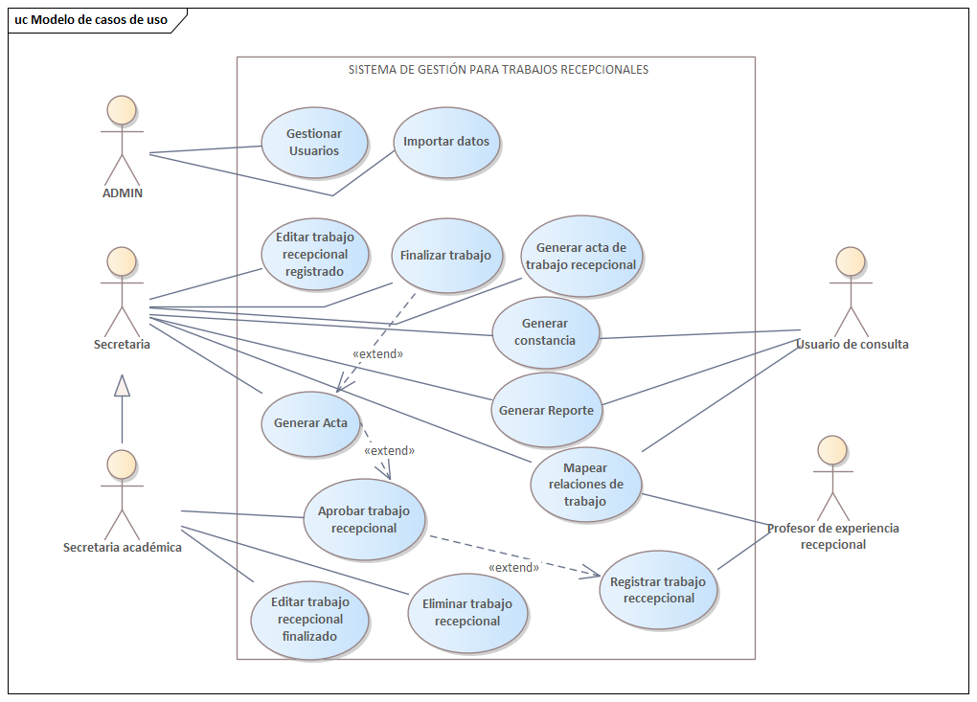

El sistema contará con la participación de 4 actores principales, con un administrador del sistema que permitirá la gestión de los usuarios, así como el mantenimiento y cambios indicados al sistema.

Usuario | Participación | Casos de uso
ADMIN | Principalmente se encarga de la gestión de los usuarios del sistema, así como de la migración inicial de información del formato anterior a la base de datos del sistema | - Gestionar usuarios  - Gestión de catálogos  - Importar datos
Usuario de consulta | Realiza consultas en el sistema, que le permiten generar constancias e informes. Este actor puede ser tanto el director de la facultad, jefe de carrera o una secretaria de apoyo. | - Generar constancia  - Generar reporte  - Mapear relaciones
Secretaria de grupo | Gestiona el ciclo de vida de los trabajos de experiencia recepcional (Generar actas y Finalizar trabajo, editar trabajo registrado),así como la salida documental (Generar constancia, Generar reporte). | - Editar trabajo recepcional  - Finalizar trabajo  - Generar acta de trabajo recepcional  - Generar constancia  - Generar Reporte  - Generar Acta
Secretaria de facultad | Puede cumplir con las mismas tareas que la secretaria de grupo, pero cuenta con acceso a tareas más delicadas como son el aprobar, editar un trabajo finalizado y eliminar un trabajo recepcional. | - Aprobar trabajo recepcional  - Eliminar trabajo recepcional
Profesor de experiencia recepcional | El profesor se encarga del registro de trabajos recepcionales, así como del monitoreo de la información de estos. | - Registrar trabajo recepcional  - Mapear relaciones de trabajo

Casos de uso:

Caso de uso | CU-01
Nombre CU | Generar Borrador de trabajo recepcional
Actor | Profesor de experiencia recepcional
Descripción | El profesor de experiencia recepcional registra un nuevo trabajo en el sistema y lo envía a revisión por parte de la secretaria académica
Precondiciones | El profesor debe formar parte de un grupo de experiencia recepcional vigente
Disparador | El profesor da clic en el botón “Registrar trabajo recepcional” en MaestroLanding
Flujo | - El sistema abre una ventana modal con los campos de captura.  - El PROFESOR completa la información requerida y da clic en "Guardar Trabajo Recepcional".  - El sistema pregunta al profesor si de verdad quiere guardar el trabajo recepcional  - El profesor da clic en “aceptar”. (Ver FA-01)  - El sistema valida y cierra la ventana modal, guarda el nuevo registro y lo muestra en la tabla principal con el estado "Borrador" y tres opciones en botones: “Editar”, “Eliminar” y “Enviar”. (Ver FA-02 FA-03, EX-01)
Flujo alterno | FA-01: El profesor no quiere registrar el trabajo recepcional.  - El profesor da clic en “cancelar”  - El sistema cierra la pregunta de confirmación y vuelve a la ventana modal con la información registrada hasta el momento en el paso 2.  FA-02: La información del TRABAJO RECEPCIONAL es invalida:  - El sistema informa con una alerta “Llene los campos con información válida” y vuelve al paso numero 1 del flujo normal con la información antes introducida por el profesor  FA-03: El profesor desea eliminar el trabajo recepcional.  - El profesor da clic en el botón “Eliminar” ubicado en la columna de opciones.  - El sistema se hace una pregunta de confirmación  - El profesor da clic en aceptar  - El sistema elimina el registro de la tabla de trabajos recepcionales.  FA-04: El profesor desea editar un trabajo recepcional en estado borrador  - El profesor da clic en el botón “editar”  - El sistema vuelve al paso 1 del flujo normal mostrando la información del trabajo recepcional seleccionado en el formulario modal.
Excepciones | EX-01: el sistema no puede conectar a la base de datos:  - El sistema muestra una alerta con el mensaje “Ha ocurrido un error, por favor inténtelo más tarde.  - El profesor da clic en aceptar  - Fin del caso de uso.
Postcondiciones | PC-01: El sistema almacena un nuevo registro con un estado “Registrado”.
Extiende | CU-02

Prototipos:
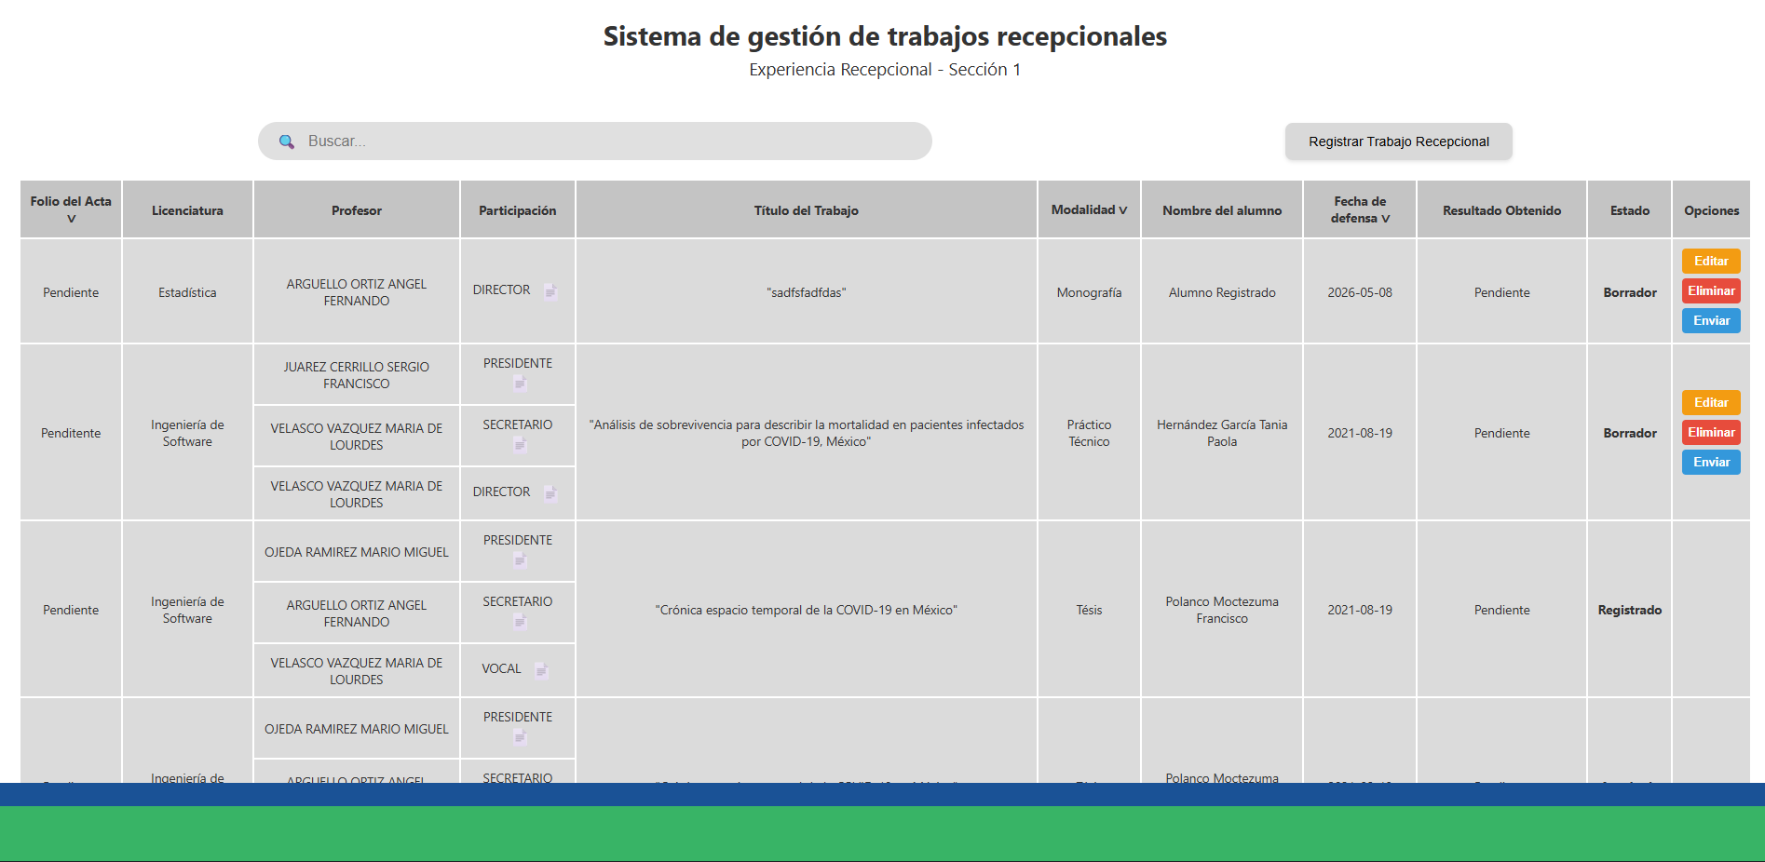
MaestroLanding.html 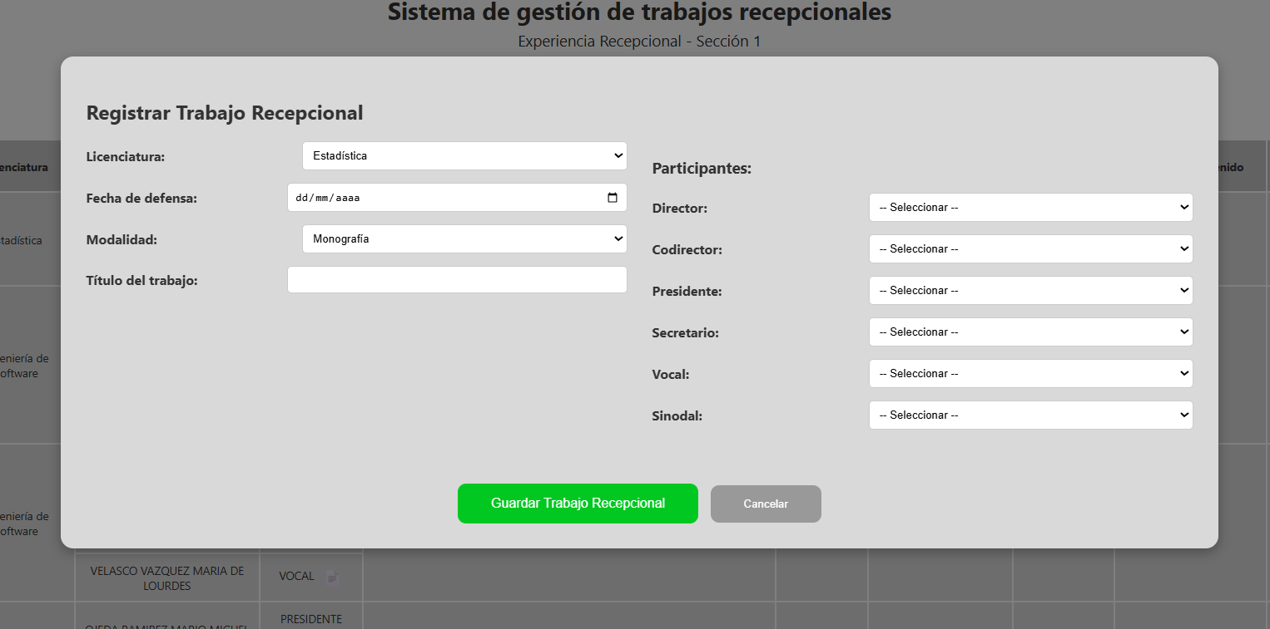
Ventana modal de registro en MaestroLanding.html

Caso de uso | CU-02
Nombre CU | Mandar de trabajo recepcional a validación
Actor | Profesor de experiencia recepcional
Descripción | El profesor de experiencia recepcional luego de registrar un nuevo trabajo en el sistema, lo envía a la SECRETARIA DE FACULTAD para su revisión y validación.
Precondiciones | El profesor debe tener un trabajo recepcional registrado como borrador
Disparador | El profesor localiza el registro en la tabla de trabajos recepcionales y da clic en el "Enviar"
Flujo | - El sistema despliega un mensaje de confirmación preguntando si desea proceder con el envío.  - El profesor acepta la confirmación.  - El sistema cambia el estado de Borrador a Registrado, lo que también elimina la opción de "editar" de ese registro.
Flujo alterno | FA-01: El profesor no desea mandar a revisión el trabajo recepcional:  - El sistema cierra la alerta y vuelve al MaestroLanding.html con los datos del registro y las opciones “Editar”, “Eliminar” y “Enviar” tal y como estaban.  - Fin de caso de uso
Excepciones | EX-01: el sistema no puede conectar a la base de datos:  - El sistema muestra una alerta con el mensaje “Ha ocurrido un error, por favor inténtelo más tarde.  - El profesor da clic en aceptar  - Fin del caso de uso.
Postcondiciones | PC-01: El sistema almacena un nuevo registro con un estado “Registrado”.
Extiende

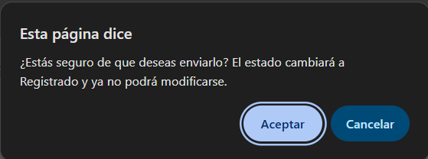
Alerta de envío en MaestroLanding.html
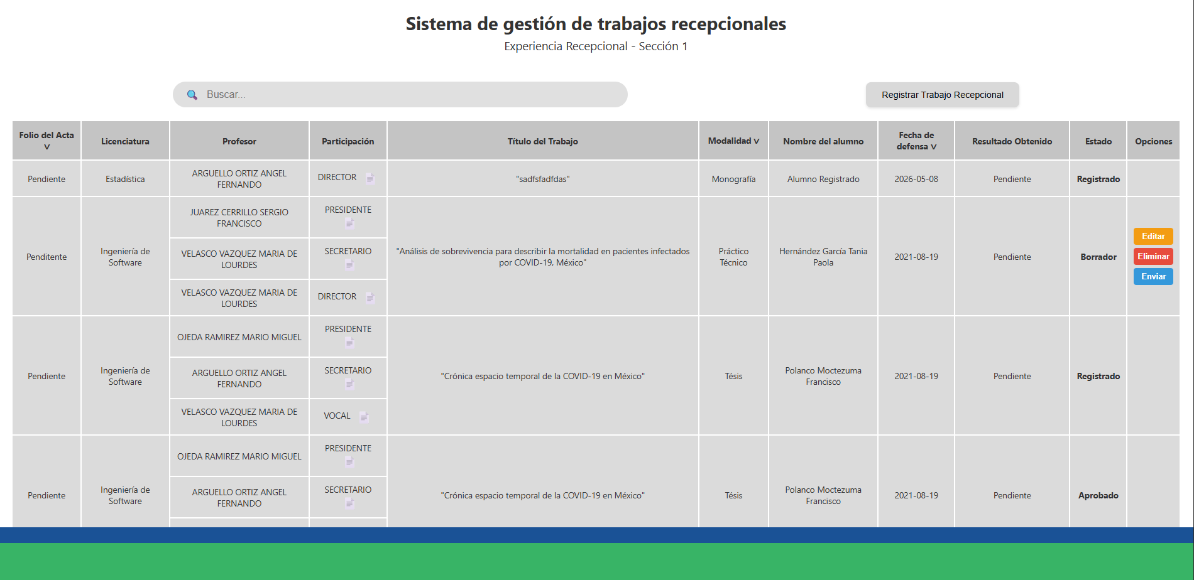
Cambio de registro en MaestroLanding.html
Caso de uso | CU-03
Nombre CU | Validar trabajo recepcional
Actor | Secretaria de la facultad
Descripción | La secretaria de la facultad recibe un nuevo registro de un trabajo recepcional por parte del PROFESOR DE EXPERIENCIA RECEPCIONAL, el cual tras su revisión acepta como un registro válido.
Precondiciones | Debe de haber por lo menos un trabajo recepcional registrado con estado “Registrado”
Disparador | La secretaria, luego de validar la información del registro, da clic en el botón “Aceptar”
Flujo | - El sistema despliega un mensaje de confirmación preguntando si desea validar el trabajo recepcional.  - La SECRETARIA DE FACULTAD acepta la confirmación. (Ver FA-01)  - El sistema cambia el estado de Registrado a Aprobado, lo que también elimina la opción de "aceptar" de ese registro (Ver EX-01)
Flujo alterno | FA-01: La secretaria cancela el validar el trabajo recepcional:  - La SECRETARIA ACADEMICA da clic en cancelar.  - El sistema vuele a la ventana SecretariaAdacemicaLanding.html con los datos del registro tal y como se encontraban.  - Fin del caso de uso
Excepciones | EX-01: el sistema no puede conectar a la base de datos:  - El sistema muestra una alerta con el mensaje “Ha ocurrido un error, por favor inténtelo más tarde.  - El profesor da clic en aceptar  - Fin del caso de uso.
Postcondiciones | El sistema ahora almacena un nuevo estado Aprobado para el registro seleccionado.
Extiende | NA
Prototipos
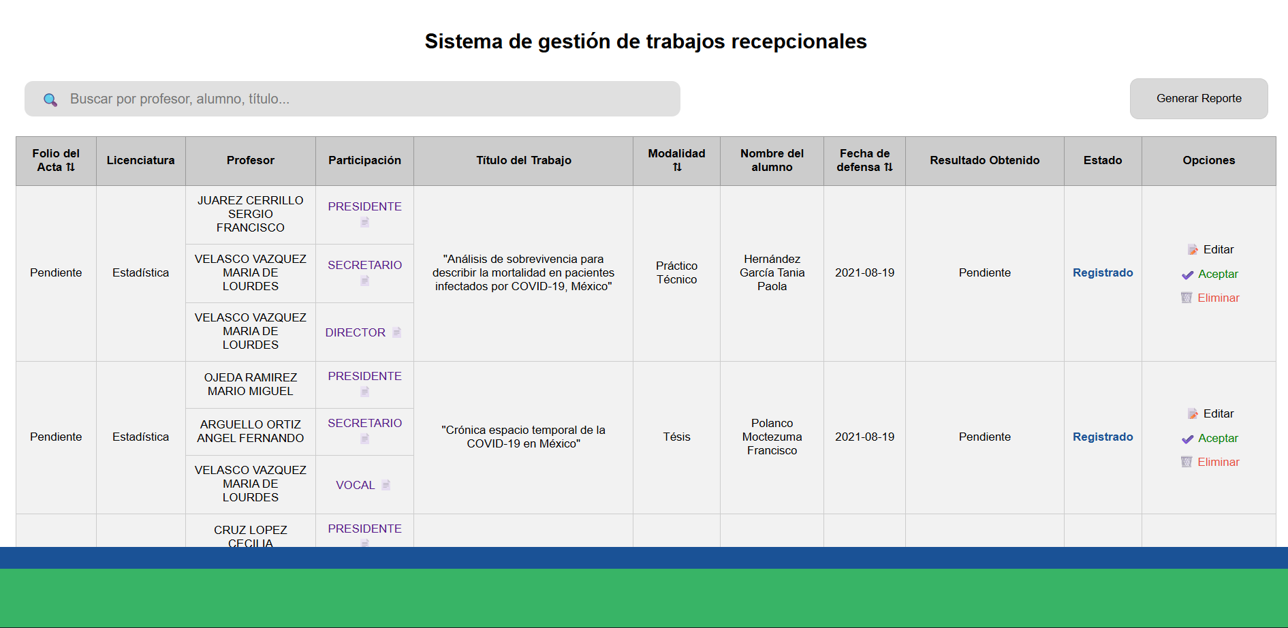
SecretariaAcademicaLanding.html
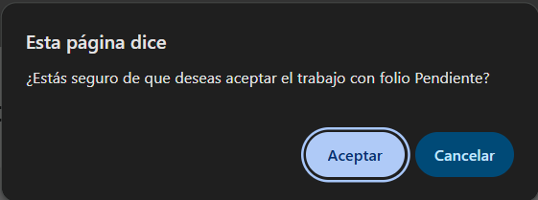
Mensaje de confirmación
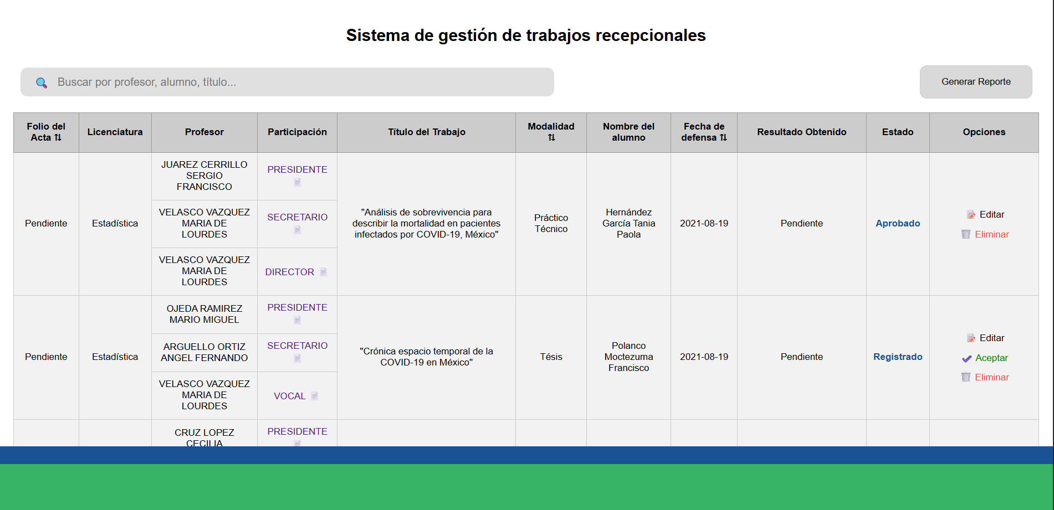
Estado de trabajo actualizado en SecretariaAcademicaLanding.html

Caso de uso | CU-04
Nombre CU | Rechazar trabajo recepcional
Actor | Secretaria de la facultad
Descripción | Tras analizar la información de un registro, la secretaria académica rechaza un trabajo recepcional, lo que regresa el registro del trabajo al profesor responsable para su corrección.
Precondiciones | Debe de haber por lo menos un trabajo recepcional registrado con estado “Registrado”
Disparador | La secretaria, luego de validar la información del registro, da clic en el botón “Rechazar”
Flujo | - El sistema despliega un mensaje de confirmación preguntando si desea rechazar el trabajo recepcional  - La SECRETARIA DE FACULTAD acepta la confirmación. (Ver FA-01)  - El sistema cambia el estado de Registrado a Borrador y le notifica el cambio al PROFESOR responsable de dicho trabajo recepcional, lo que elimina el registro de la tabla de la SECRETARIA ACADEMICA  - Fin de caso de uso
Flujo alterno | FA-01: La secretaria cancela el rechazar trabajo:  - La SECRETARIA ACADEMICA da clic en cancelar.  - El sistema vuele a la ventana SecretariaAdacemicaLanding.html con los datos del registro tal y como se encontraban.  - Fin del caso de uso
Excepciones | EX-01: el sistema no puede conectar a la base de datos:  - El sistema muestra una alerta con el mensaje “Ha ocurrido un error, por favor inténtelo más tarde.  - El profesor da clic en aceptar  - Fin del caso de uso.
Postcondiciones | El sistema ahora almacena regresa al estado Borrador el registro seleccionado.
Extiende | NA

Caso de uso | CU-05
Nombre CU | Editar trabajo recepcional
Actor | Directivo
Descripción | Un directivo de la facultad edita la información de un trabajo recepcional
Precondiciones | Debe de haber cuando menos un trabajo recepcional registrado en el sistema
Disparador | La secretaria académica da clic en el botón “editar” dentro de un registro de trabajo recepcional
Flujo | - El sistema abre una ventana modal que contiene un formulario con toda la información de un trabajo recepcional. Dependiendo del estado del mismo las opciones son accesibles o no:  Para el estado aprobado y generado las opciones de “Folio” y “resultado” se encuentran bloqueadas.  Para el estado Finalizado todas las opciones son editables  - La secretaria actualiza la información y da clic en el botón “Actualizar” (VER FA-01)  - El sistema guarda el cambio en la base de datos y cierra la ventana modal, reflejando las actualizaciones en la tabla de registros. (Ver EX-01)  - Fin de caso de uso
Flujo alterno | FA.01: la secretaria cancela la edición de un trabajo recepcional:  - La SECRETARIA DE FACULTAD da clic en el botón cancelar  - El sistema cierra la ventana modal dejando la información del registro seleccionado sin modificaciones.  - Fin de caso de uso
Excepciones | EX-01: el sistema no puede conectar a la base de datos:  - El sistema muestra una alerta con el mensaje “Ha ocurrido un error, por favor inténtelo más tarde.  - El profesor da clic en aceptar  - Fin del caso de uso.
Postcondiciones | El sistema almacena los cambios del registro trabajados en la base de datos.
Extiende

Prototipos
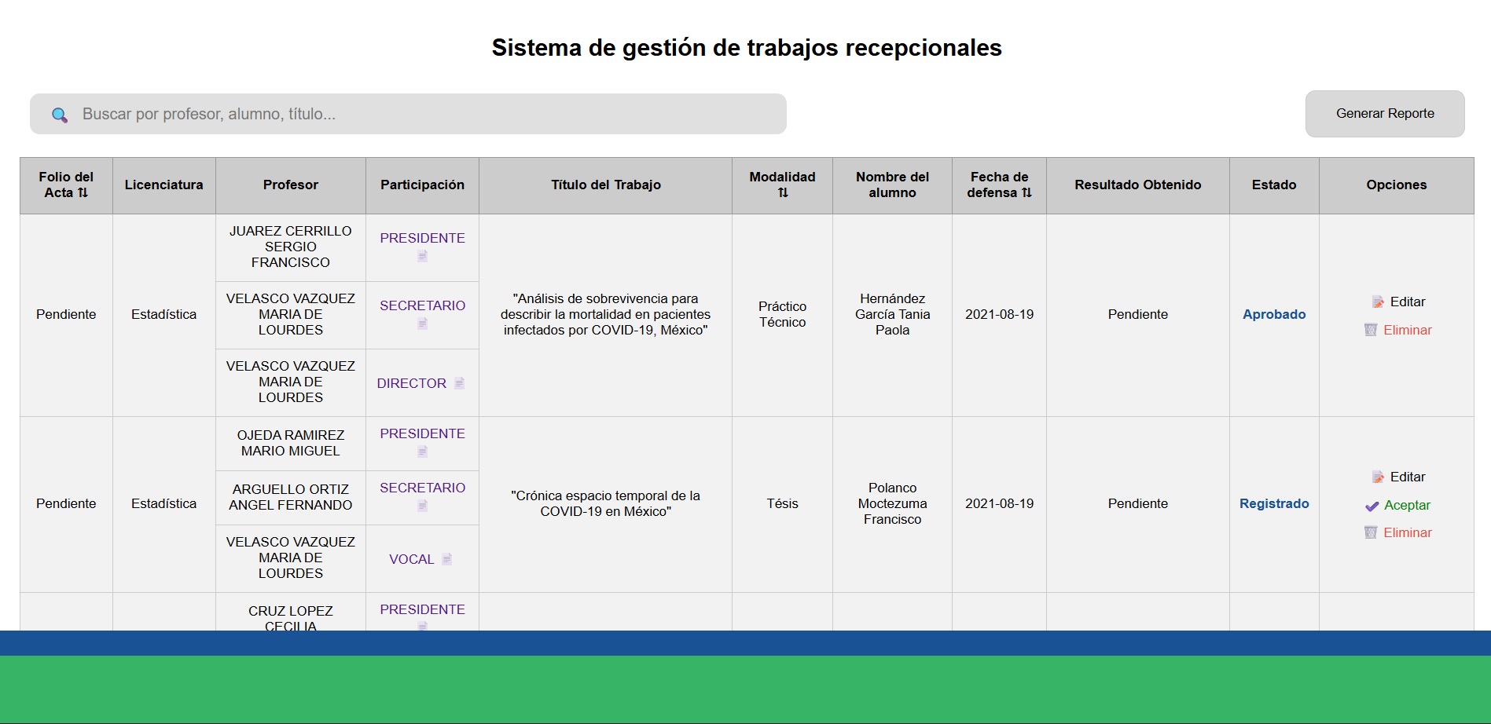
SecretariaAcademicaLanding.html
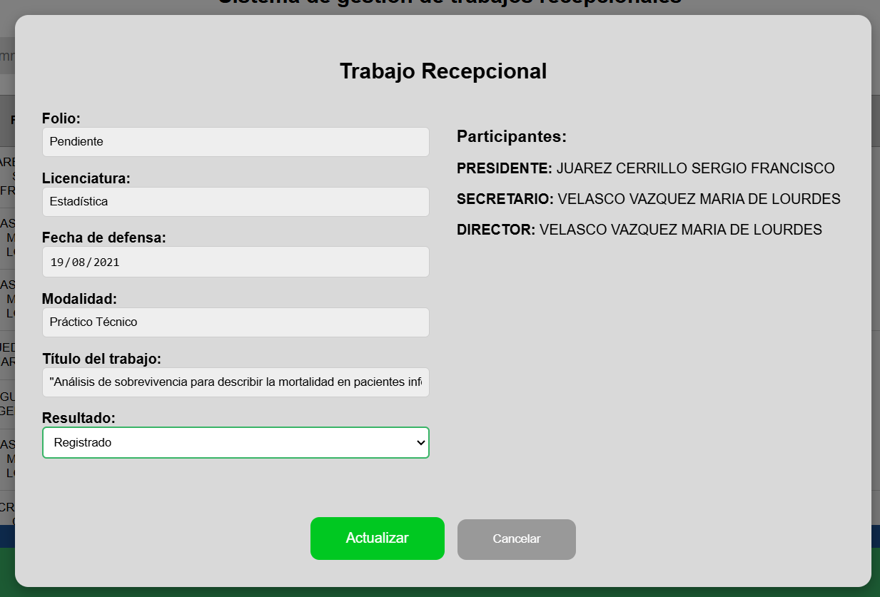
Ventana modal de edición en SecretariaAcademicaLanding.html

Caso de uso | CU-06
Nombre CU | Generar acta
Actor | Secretaria de grupo
Descripción | A secretaria de grupo recopila los documentos necesarios para generar un acta de trabajo recepcional, y tras recibir todos los requisitos genera el acta.
Precondiciones | Debe de haber cuando menos un trabajo recepcional registrado en el sistema con el estado “Aprobado”
Disparador | La secretaria de grupo da clic en el botón “Generar acta” dentro de un registro de trabajo recepcional
Flujo | - El sistema abre una ventana modal con un checklist de todos los documentos necesarios, así como un botón aceptar que está desactivado y un botón salir  - La SECRETARIA DE GRUPO da clic en la opción del checklist que reprensente el documento que recibe.  - El sistema guarda eldocumento entregado en el sistema  - La SECRETARIA DE GRUPO llena el checklist en su totalidad (VER FA-01)  - El sistema activa el botón generar acta.  - La SECRETARIA DE GRUPO da clic en generar acta  - El sistema cambia el estado del trabajo recepcional seleccionado de Aprobado a Generado, lo que activa la opción “Finalizar trabajo” y guarda el cambio en la base de datos (Ver EX-01)  - Fin de caso de uso
Flujo alterno | FA.01: La secretaria no recibe todos los documentos para la generación del acta.  - La secretaria da clic en el botón salir  - El sistema cierra la ventana modal  - Fin del caso de uso
Excepciones | EX-01: el sistema no puede conectar a la base de datos:  - El sistema muestra una alerta con el mensaje “Ha ocurrido un error, por favor inténtelo más tarde.  - El profesor da clic en aceptar  - Fin del caso de uso.
Postcondiciones | El sistema almacena los cambios en la base de datos.
Extiende

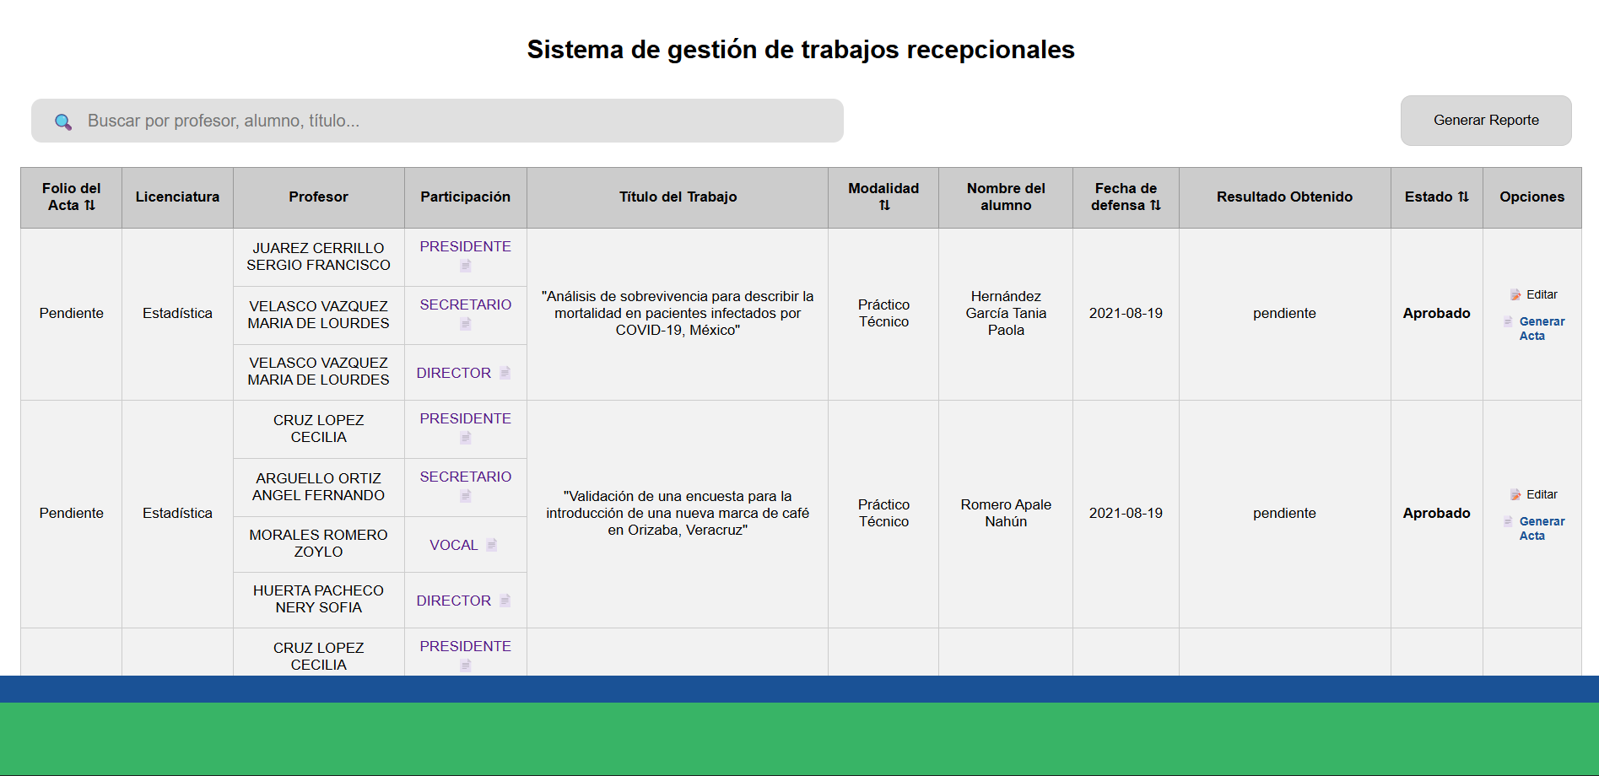
SecretariaGrupoLanding.html
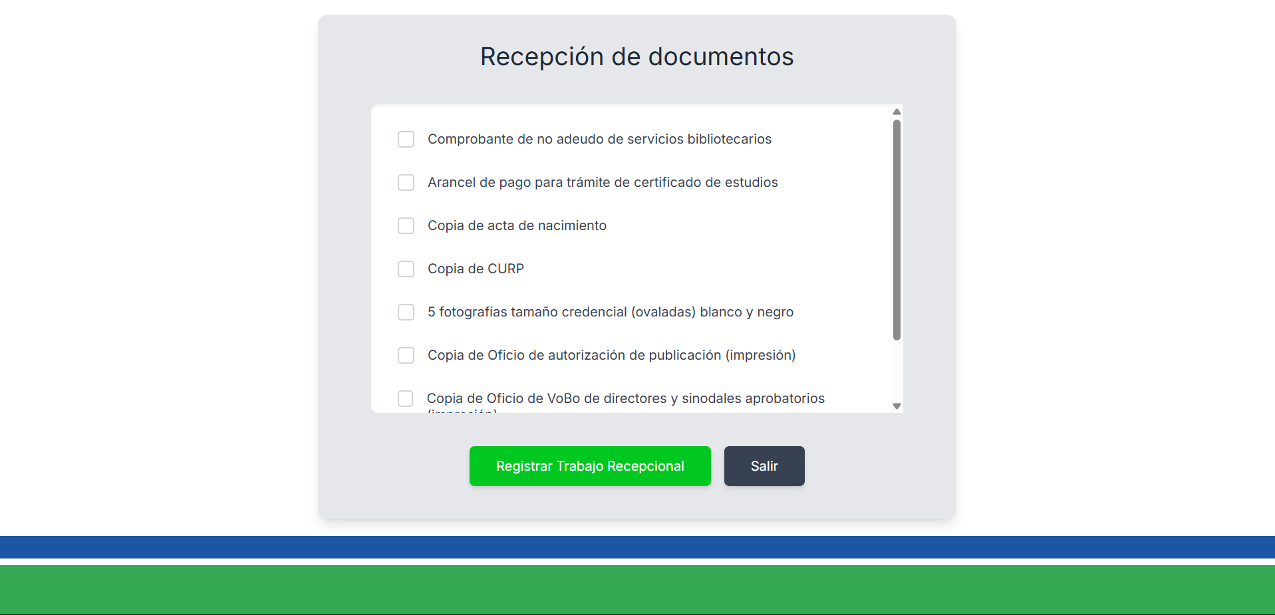
Checklist de documentos en SecretariaGrupoLanding.html
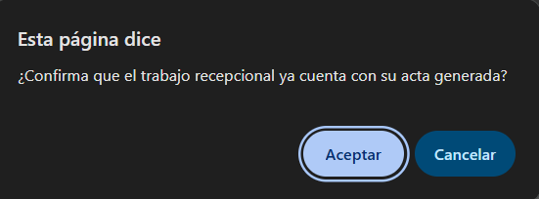
Mensaje de confirmación

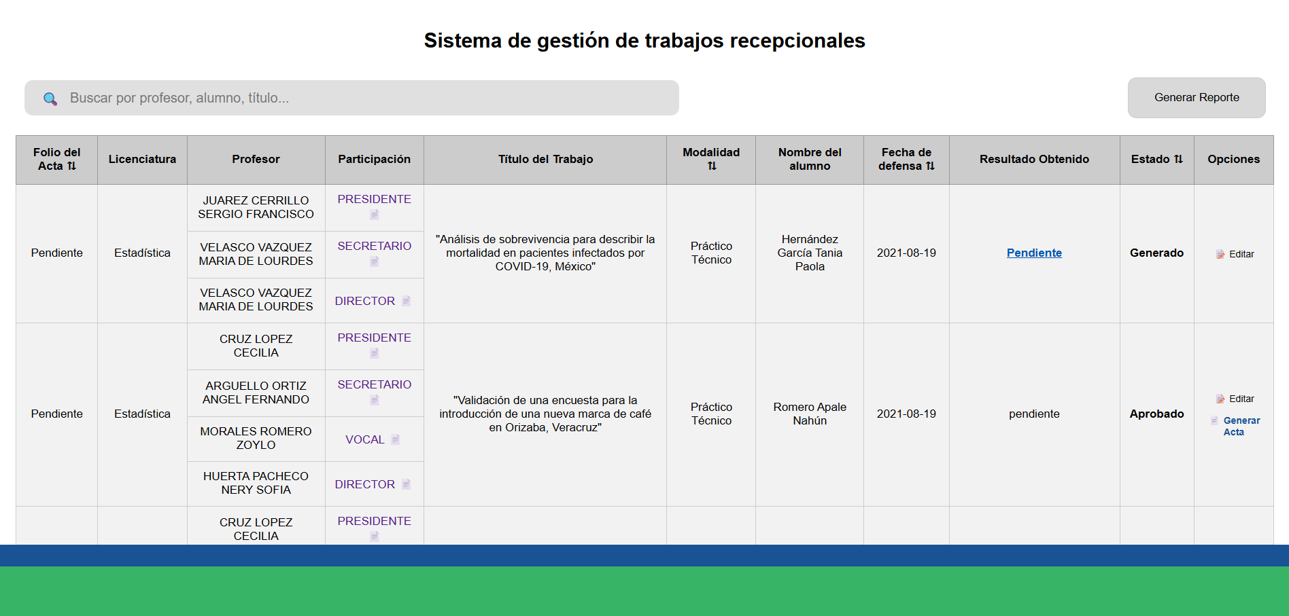
SecretariaGrupoLanding.html con estado actualizado

Caso de uso | CU-07
Nombre CU | Generar reporte
Actor | Secretaria de facultad, secretaria de grupo, Usuario de consulta
Descripción | El usuario que accede al sistema con alguno de los tres roles permitidos navega por el historial de trabajos recepcionales del sistema
Precondiciones | Debe de haber cuando menos un trabajo recepcional registrado en el sistema
Disparador | El usuario con alguno de los tres roles permitidos da clic en el botón “generar reporte”
Flujo | - El sistema se mueve a la vista reporteLanding.html, donde muestra una tabla con todos los registros visibles permitidos para el rol que accede a los reportes ordenados del mas reciente al más antiguo. (Ver EX-01)  - El usuario con alguno de los tres roles permitidos selecciona los parámetros que desea y da clic en el botón “Actualizar reporte”  - El sistema actualiza la tabla incluyendo solo los trabajos recepcionales que coincidan con la combinación de parámetros seleccionados y los ordena en la tabla en un orden del más reciente al más antiguo (Ver EX-01)
Flujo alterno | NA
Excepciones | EX-01: el sistema no puede conectar a la base de datos:  - El sistema muestra una alerta con el mensaje “Ha ocurrido un error, por favor inténtelo más tarde.  - El profesor da clic en aceptar  - Fin del caso de uso.
Postcondiciones | El sistema registra en el log la generación del reporte.
Extiende | NA

